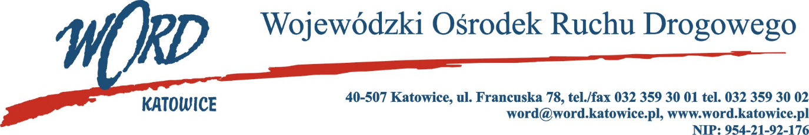
Postępowanie o udzielanie zamówienia publicznego o wartości poniżej 130.000 zł.

Katowice, dnia 22.03.2022 r.
AT-ZP.261.183.6.2022.ŁŻ

Informacja z otwarcia ofert w dniu 22.03.2023 r.
Dotyczy: informacji z otwarcia ofert w dniu 22.03.2022 r. o godz. 10.30 w postępowaniu na Wybór Wykonawcy na Roboty budowlane konieczne do wykonania w oddziale terenowym Wojewódzkiego Ośrodka Ruchu Drogowego w Katowicach w Jastrzębiu Zdroju.
W przedmiotowym postępowaniu ofertę złożyli Wykonawcy:
 | Wykonawcy | Cena brutto | Ilość punktów
1. | Bruk n dach Seidel Mateusz ul. Szczerbicka 43B, 44-280 Rydułtowy | 11279,10 zł. | 100,00
Najkorzystniejszą ofertę w przedmiotowym postępowaniu złożyła firma Bruk n dach Seidel Mateusz ul. Szczerbicka 43B, 44-280 Rydułtowy i z tą też firmą zawarta zostanie stosowna umowa.
Dyrektor WORD
Janusz Freitag

